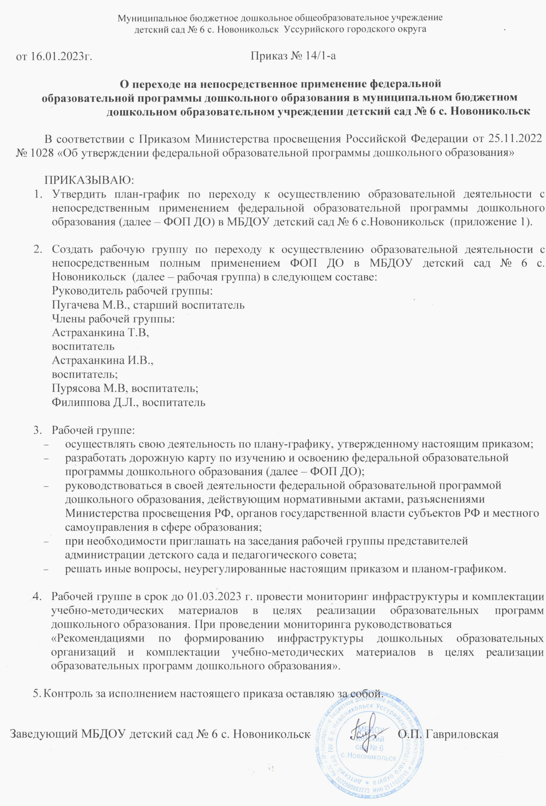
Приложение №1 к приказу «О переходе на непосредственное применение
федеральной образовательной программы дошкольного образования в муниципальном бюджетном дошкольном образовательном учреждении детский сад № 6 с. Новоникольск
от 16.01.2023 № 14/1-а

ПЛАН-ГРАФИК
по переходу к осуществлению образовательной деятельности с непосредственным применением ФОП ДО

в муниципальном бюджетном дошкольном образовательном учреждении детский сад № 6

с. Новоникольск
Мероприятие | Срок | Исполнитель | Ожидаемый результат | Формы отчетных документов
1. Организационно–управленческое обеспечение
Создание рабочей группы по подготовке введения ФОП дошкольного образования | Январь | Заведующий | Создание и определение функционала рабочей группы | Приказ О подготовке к переходу на применение федеральной образовательной программы дошкольного образования (ФОП) в Детском саду
Разработка и утверждение дорожной карты по реализации направлений ФОП | Январь | Заведующий | Система мероприятий, обеспечивающих внедрение ФОП | Приказ об утверждении дорожной карты по реализации направлений ФОП
Рассмотрение вопросов введения ФОП на педагогических советах | Январь | Заведующий Старший воспитатель | Рассмотрение вопросов введения ФОП на педагогических советах | Протокол педагогического совета
Проведение инструктивно- методических совещаний, педагогических часов, обучающих семинаров. по вопросам введения ФОП | Январь -август | Старший воспитатель | План методической работы, результаты анализа анкетирования педагогов | План методической работы, результаты анализа анкетирования педагогов
Провести экспертизу локальных актов детского сада в сфере образования (на соответствие/несоответствие требованиям ФОП ДО) | Февраль- апрель | Старший воспитатель | Экспертиза локальных актов детского сада в сфере образования (на соответствие/несоответствие требованиям ФОП ДО) | Отчет и по необходимости проекты обновленных локальных актов
Издать приказ об отмене ООП детского сада и непосредственном полном | Август | Заведующий | Применение ФОП ДО при осуществлении | Приказ

Мероприятие | Срок | Исполнитель | Ожидаемый результат | Формы отчетных документов
применении ФОП ДО при осуществлении воспитательно- образовательной деятельности |  |  | воспитательно- образовательной деятельности
Издать приказы об утверждении актуализированных в соответствии с требования ФОП ДО локальных актов детского сада в сфере образования | По необходимости | Заведующий | Дополнения в документы , регламентирующие деятельность учреждения по внедрению ФОП | Приказы
2.Кадровое обеспечение
Проанализировать укомплектованность штата для обеспечения применения ФОП ДО. Выявление кадровых дефицитов | Март–май | Старший воспитатель | Анализ укомплектованности штата для обеспечения применения ФОП ДО. | Аналитическая справка
Провести диагностику образовательных потребностей педагогических работников по вопросам перехода на полное применение ФОП ДО | Март | Рабочая группа | Создание условий для прохождения курсов повышения квалификации для педагогов при введении ФОП | Справка, график повышения квалификации
Проанализировать профессиональные затруднения педагогических работников по вопросам перехода на применение ФОП ДО | Апрель –май | Рабочая группа | Получение объективной информации о готовности ДОУ к переходу на ФОП ДО | Опросные листы или отчет
Направить педагогических работников на обучение по программе повышения квалификации по вопросам применения ФОП ДО | Апрель– июнь | Заведующий | Повышение квалификации по вопросам применения ФОП ДО | Приказ, документы о повышении квалификации
3. Методическое обеспечение
Разработать методические материалы по сопровождению реализации федеральной рабочей программы образования | Апрель–август | Члены рабочей группы (в рамках своей компетенции) | Методические материалы

Мероприятие | Срок | Исполнитель | Ожидаемый результат | Формы отчетных документов
Разработать методические материалы по сопровождению реализации федеральной рабочей программы воспитания и федерального календарного плана воспитательной работы | Апрель–август | Члены рабочей группы (в рамках своей компетенции) | Методические материалы
Разработать методические материалы по сопровождению реализации программы коррекционно-развивающей работы | Апрель–август | Члены рабочей группы (в рамках своей компетенции) | Методические материалы
Обеспечить для педагогических работников консультационную помощь по вопросам применения ФОП ДО | Февраль– август | Старший воспитатель | Рекомендации, методические материалы и т. п.
4. Информационное обеспечение
Размещение на сайте учреждения информации о введении ФОП ДО | До 20.01.2023г. | Администратор официального сайта детского сада | Размещение на сайте учреждения информации о введении ФОП ДО | Создание банка полезных ссылок, наличие странички  «ФОП» на сайте ДОУ
Провести родительские собрания, посвященные применению ФОП ДО | Май | Члены рабочей группы, воспитатели групп | Информирование родителей(законных представителей) воспитанников о введении ФОП ДО | Протоколы
Информирование общественности о подготовке к введению и порядке перехода ДОУ на ФОП ДО | Январь- август | Администратор официального сайта детского сада | Обеспечение условий открытости в реализации ФОП всех субъектов образования | Размещение на сайте учреждения информации о введении ФОП ДО

